Felhasználói Dokumentáció
Tantér
1. fejezet – Landing Page

Projekt neve: | Digitális Tanterem
Intézmény: | KSZC Nagyatádi Ady Endre Technikum és Gimnázium
Fejlesztők: | Szakács Tamás, Keszericze Ákos, Darusi Jázmin Bíborka
Verzió: | 1.0
Dátum: | 2026


Tartalomjegyzék

1. | Navbar – Navigációs sáv | 3
1.1 | Bal oldal – Gyors linkek | 3
1.2 | Középső rész – Weboldal cím | 3
1.3 | Jobb oldal – Belépés gomb | 3
2. | Hero panel – Digitális Tanterem | 4
2.1 | Tudj meg többet! gomb | 4
2.2 | Kik és miért? | 4
2.3 | Mire képes? | 5
2.4 | Mi várható? | 5
3. | Fő funkciók panel | 6
3.1 | Online tananyag | 6
3.2 | Feladatkezelés | 6
3.3 | Kommunikáció | 6
4. | Statisztikák & Bejelentkezés | 7
4.1 | Statisztikák panel | 7
4.2 | Bejelentkezés panel | 7
5. | Footer – Lábléc | 8

Első benyomások – Landing Page
A Tantér weboldal nyitóoldala (landing page) az első felület, amellyel a felhasználó találkozik. Ez az oldal mutatja be a rendszer legfontosabb funkcióit, lehetővé teszi a bejelentkezést, és alapvető információkat nyújt a digitális platformról. Az alábbiakban részletesen ismertetjük az oldal egyes elemeit és azok működését.
1

. Navbar
–

Navigációs sáv

A navigációs sáv az oldal tetején helyezkedik el, és az egész böngészési session során látható marad (fixed pozíció). Három fő részből áll.
1.ábra Navbar a weboldalon (asztali nézet)

1.1 Bal oldal – Gyors linkek
Asztali nézetben két gyors link látható, amelyek az oldalon belüli ID-alapú navigációt biztosítják – görgetés nélküli, animált ugrással:
Link | Cél (ID) | Leírás
Statisztikák | #statisztikak | A Statisztikák panelre görget, villanó effekttel
Elérhetőségek | #footer | A Footer szekcióra görget, villanó effekttel

Mobilos nézetben a linkek hamburger menübe kerülnek. Az ikonra kattintva egy lenyíló panel jelenik meg ugyanazon két linkkel. A panel bezáródik, ha linkre kattint a felhasználó, vagy ismét megnyomja a menügombot (az ikon ✕-re változik nyitott állapotban).

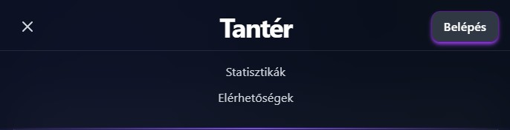
2
.ábra Navbar a weboldalon (mobil nézet
)

2.ábra Navbar a weboldalon (mobil nézet) [nyitott]

1.2 Középső rész – Weboldal cím
A navigációs sáv közepén abszolút pozícióban jelenik meg a weboldal neve: "Tantér". Ez pusztán tájékoztató jellegű elem, nem kattintható.

1.3 Jobb oldal – Belépés gomb
A navigációs sáv jobb oldalán egy "Belépés" feliratú gomb található. Rákattintva az oldal animáltan a
Bejelentkezés panelre görget (#login azonosítójú elem, középre igazítva)
2

. Hero panel
–

Digitális Tanterem

A Hero szekció az oldal legfelső, leglátványosabb tartalmi blokkja. Egy üveghatású (glassmorphism) panel foglalja magában, amelynek hátterében elmosott neon-foltok láthatók. A panel középső eleme a projekt neve:
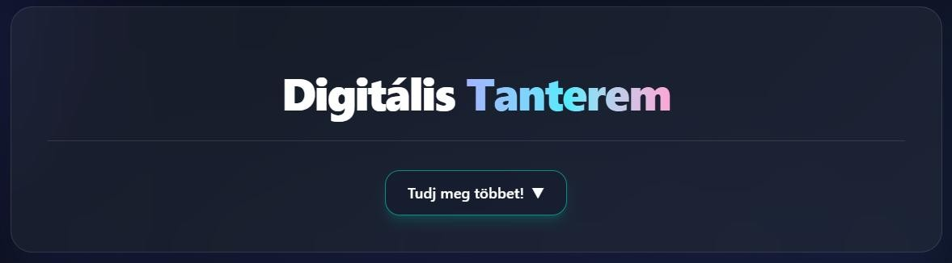
3.ábra Hero panel [zárt]

2.1 "Tudj meg többet!" gomb
A panel alján egy interaktív gomb látható "Tudj meg többet!" felirattal. Rákattintva animáltan kinyílik egy háromoszlopos tartalom-szekció. Nyitott állapotban a gomb felirata "Bezárás"-ra változik, a nyíl ikon 180°ot fordul. Ismételt kattintásra a panel bezárul.
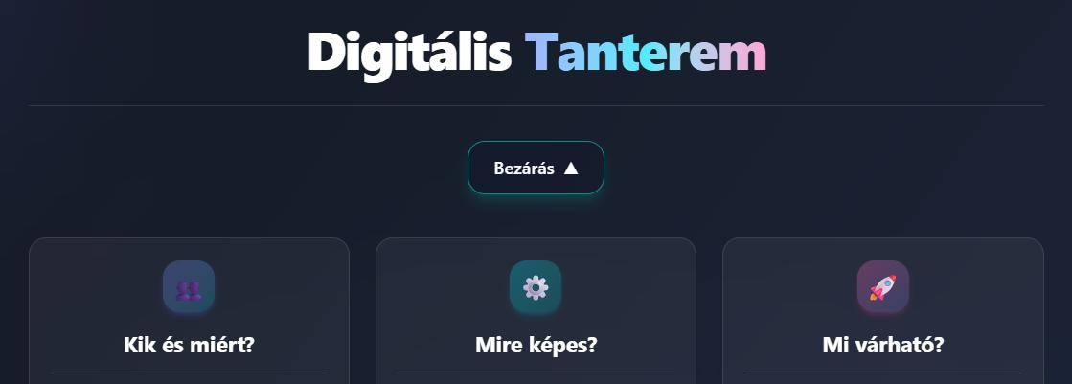

4.ábra Hero panel [nyitott]
2.2 Kik és miért?
Ez a panel bemutatja a projekt hátterét és céljait. Tartalmaz egy rövid leírást az intézményről (KSZC Nagyatádi Ady Endre Technikum és Gimnázium), a projekt céljáról (modern kurzuskezel■ rendszer), valamint a fejlesztők névsorát:
  - Szakács Tamás
  - Keszericze Ákos
  - Darusi Jázmin Bíborka
Ez a panel kizárólag olvasásra szolgál, interaktív elemeket nem tartalmaz.
2.3 Mire képes?
Ez a panel felsorolja a rendszer jelenlegi képességeit olvasásra szánt listaként:
  - Kurzusok létrehozása, szerkesztése és törlése
  - Tanárok és diákok kezelése
  - Kurzusokhoz való hozzárendelés
  - Maximális létszám beállítása és figyelése
  - Gyors, átlátható és modern kezelőfelület
Ez a panel kizárólag olvasásra szolgál, interaktív elemeket nem tartalmaz.
2.4 Mi várható?
Ez a panel a fejlesztések terveit mutatja be:
  - Felhasználói bejelentkezés és jogosultságkezelés
  - Kurzusjelentkezés és automatikus helyfoglalás
  - Statisztikák és dashboard nézet
  - Mobilbarát felület
  - Külön kliensalkalmazás lehetősége (pl. WPF alapon)
Ez a panel kizárólag olvasásra szolgál, interaktív elemeket nem tartalmaz.

3

. F

ő

funkciók panel

A Fő funkciók szekció a Hero panel alatt helyezkedik el. Három egyenlő méretű, kártyaszerű panelből áll, amelyek a rendszer három alappillérét mutatják be. Minden kártya csak olvasásra szánt – interaktív elemeket nem tartalmaz, de hover-effekttel rendelkezik (felemelkedés + szegélyszín-változás).
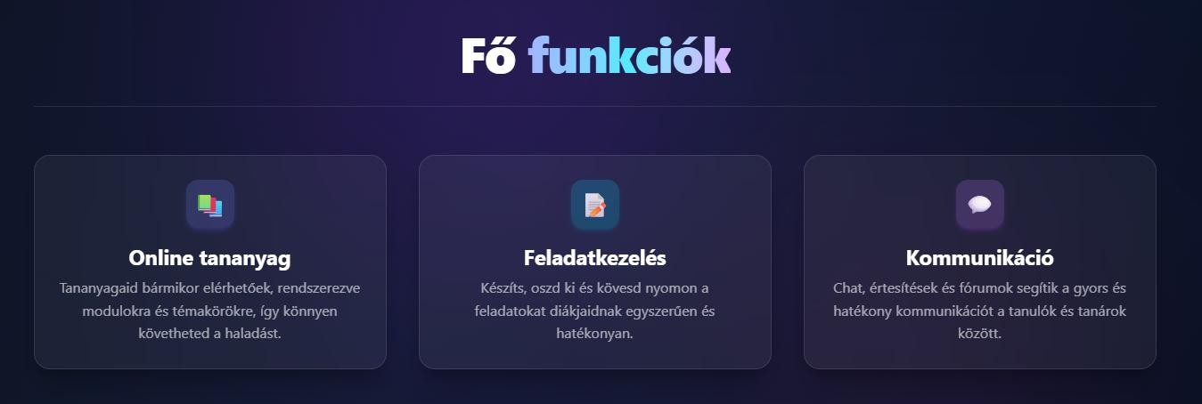
5.ábra Fő funkciók panel [asztali nézetben]

3.1 Online tananyag
A rendszer lehetővé teszi, hogy a tanulók bármikor hozzáférjenek a tananyagokhoz. Az anyagok modulokra és témakörökre bontva érhetők el, így könnyen nyomon követhető a haladás.

3.2 Feladatkezelés
A tanárok feladatokat hozhatnak létre, oszthatnak ki és követhetnek nyomon. A rendszer átlátható és egyszerű felületet biztosít a feladatok kezeléséhez.

3.3 Kommunikáció
Chat lehetőség segíti a diákok és tanárok közötti gyors, hatékony kommunikációt. Az üzenetek azonnal megjelennek minden érintett félnél.

4

. Statisztikák & Bejelentkezés

Ez a szekció két egymás mellett elhelyezett panelból áll: bal oldalon a Statisztikák, jobb oldalon a Bejelentkezés panel. Mobilos nézetben egymás alá kerülnek.
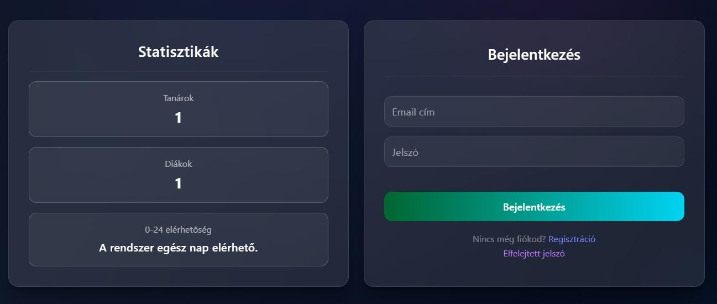
6.ábra A két panel egymás mellett [asztali nézetben]

4.1 Statisztikák panel
A panel azonosítója #statisztikak – erre hivatkozik a Navbar "Statisztikák" gyors linkje. Az oldal betöltésekor a panel automatikusan lekéri az aktuális adatokat a szerver /api/stats végpontjáról.
Adat | Leírás
Tanárok száma | Az aktív tanárok száma a rendszerben (valós idejű)
Diákok száma | A regisztrált diákok száma (valós idejű)
0-24 elérhetőség | A rendszer egész nap, megszakítás nélkül elérhető
Ha a szerver nem elérhető, a panel hibaüzenetet jelenít meg piros háttéren. Betöltés közben '...' jelenik meg az értékek helyén.

4.2 Bejelentkezés panel
A panel azonosítója #login – erre hivatkozik a Navbar "Belépés" gombja. A bejelentkezési folyamat lépései:

1. Email cím megadása
Az első beviteli mezőbe a felhasználó beírja e-mail címét. Kattintáskor a mező kék (cyan) szegéllyel jelzi a fókuszt.
2. Jelszó megadása
A második mezőbe a jelszó kerül

3. Bejelentkezés gomb
A Bejelentkezés gombra kattintva a rendszer hitelesíti a felhasználót (Enter billentyűvel is elindítható a bejelentkezés). Betöltés közben a gomb szürkévé válik es letiltódik a dupla küldés megelőzéséért.

4. Átirányítás
Sikeres bejelentkezés esetén a rendszer a szerver által megadott oldalra (/home) irányít át.
Hibakezelés – lehetséges hibaüzenetek:
HTTP kód | Megjelenített üzenet
422 | Kérlek adj meg érvényes email címet és jelszót.
401 | Hibás email cím vagy jelszó.
403 | A fiókod még nincs meger■sítve. Kérlek ellen■rizd az emailedet.
419 | A munkamenet lejárt. Kérlek frissítsd az oldalt.
5xx | Szerverhiba történt. Kérlek próbáld újra kés■bb.
Kapcsolat | Nem sikerült kapcsolódni a szerverhez.
Egyéb linkek a bejelentkezés panelen:
Regisztráció (/registration) – Új felhasználói fiók létrehozása – külön oldalra irányít
Elfelejtett jelszó (/email/password/reset) – Jelszó-visszaállítási folyamat – külön oldalra irányít


5

.
Footer
–

Lábléc

A lábléc azonosítója #footer – erre hivatkozik a Navbar "Elérhetőségek" gyors linkje. A lábléc sötét (zinc950) háttéren jelenik meg, és három részre tagolódik.
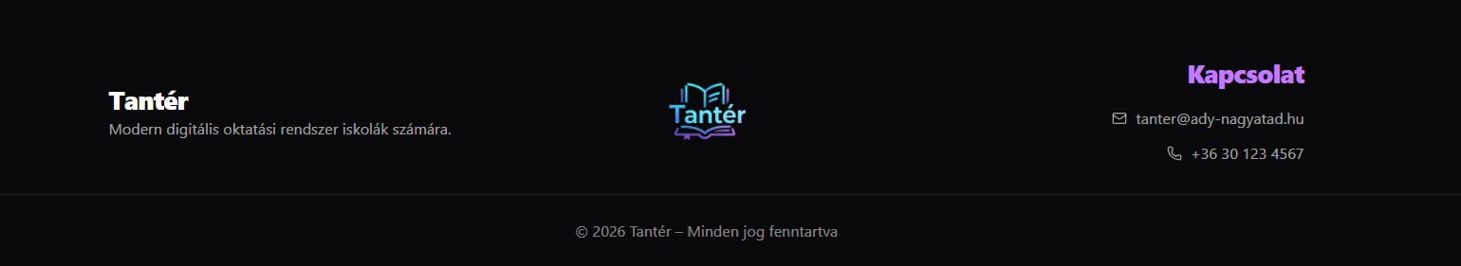
7.ábra A footer rész [asztali nézetben]

Bal oszlop – Rövid leírás
A bal oldalon a weboldal neve (Tantér) félkövér betűkkel, alatta egy nagyon rövid leírás.

Középső oszlop – Weboldal logója
A középen a weboldal logója jelenik meg (logo.png). A kép mérete 120px szélességre van korlátozva, automatikus arány-megőrzéssel.

Jobb oszlop – Elérhetőségek
A jobb oldal tartalmazza a kapcsolati adatokat:
- E-mail: tanter@ady-nagyatad.hu (kattintható mailto: link)
- Telefon: +36 30 123 4567 (kattintható tel: link)
Mindkét elem ikon + szöveg formátumban jelenik meg.
A lábléc alján egy vízszintes elválasztó vonal, majd a szerzői jogi megjegyzés látható: "© 2026 Tantér – Minden jog fenntartva".

Ez a fejezet a Landing Page összes elemét lefedi. A következő fejezetek a bejelentkezés utáni felületet, az adminisztrációs panelt és a kurzuskezelési funkciókat ismertetik majd.

2. fejezet
Egyéb weboldalak – Hitelesítés és fiokkezelés
A Tantér rendszer több kapcsolódó, de önálló weboldalból áll. Ezek a bejelentkezéssel, regisztrációval, valamint a jelszó-visszaállítással kapcsolatos folyamatokat támogatják. Mindegyik oldal az egységesen sötét (dark-mode) megjelenést követi, azonos vizuális nyelvvel mint a főoldal.
1
. Regisztráció – Fiók létrehozása
A regisztrációs folyamat egy három-lépéses regisztrációval működik. A lépések között a Tovább / Vissza gombokkal lehet navigálni.
1
. Szerep
>
2
. Adatok
>
3
. Ellenőrzés
1. ábra – A három-lépésű regisztrációs folyamat
Az oldalon egy haladó sávjelző mutatja az aktuális lepest (pl. '2. lépés a 3-bol'), és a sáv arány szerint töltődik fel.
1.1
1. lépés – Szerep kiválasztása
Első lépésben a felhasználónak ki kell választania, hogy melyik szerepkőrben szeretne regisztrálni.
Két opció között lehet választani, amelyek kártya formában jelennek meg:
Szerep | Leírás | Role érték
Tanár | Oktatás, kurzusok és osztályok kezelése egy helyen. | role = 2
Diák | Tanulás, beadások és kurzusok egyszerű követése. | role = 1
A kivalásztott kártya vizuálisan kiemelkedik (színes szegély és háttér). Ha a felhasználó a Tovább gombra kattint szerep kiválasztása nélkül, hibaüzenet jelenik meg.
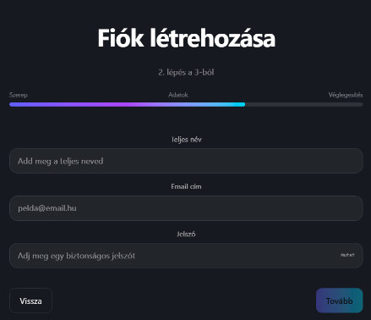
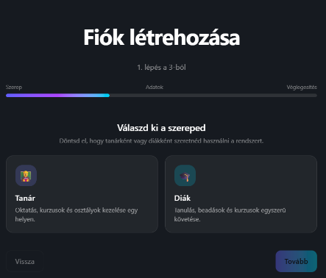

2. ábra – Szerep választó képernyő (Tanár / Diák)

1.2
2. lépés – Személyes adatok megadása
A második lépésben három mező kitöltése kötelező:
1. Teljes név
Szabad szöveges mező. Üres mező esetén hibaüzenet.

2. Email cím
Érvényes e-mail szükséges (pl. pelda@email.hu). A mező szegély-színe jelzi az
érvényes (zöld) / érvénytelen (piros) állapotot.

3. Jelszó
A jelszónak meg kell felelnie az alábbi követelmények mindegyikének.

3. ábra – Személyes adatok (Teljes név, Email cím, Jelszó)
)Tanár / Diák)
Jelszókövetelmények:
Követelmények | Részletek
Minimum hossz | Legálabb 5 karakter
Kisbetű | Legálabb 1 kisbetű (a-z)
Nagybetű | Legálabb 1 nagybetű (A-Z)
Szám | Legálabb 1 számjegy (0-9)
A jelszómezőt írás közben egy előre validáló chip-sor segíti: minden követelménynek egy kis címke felel meg, amely zölden világít, ha a feltétel teljesül. A 'Mutat / Elrejt' gombbal kapcsolhatjuk a látható / rejtett megjelenést.

1.3
3. lepes – Osszegzes es veglegessites
A harmadik lépésben a rendszer megmutatja a megadott adatok összefoglalását, csak olvasásra.
Az egyes sorok:
Mező | Érték / Állapot
Szerep | Tanár vagy Diák (a választott szerepkortól függően)
Név | A megadott teljes név
Email | A megadott e-mail cím
Jelszó | 'Megfelel a feltételeknek' (zöld) vagy 'Nem megfelelő' (piros)
A 'Befejezés' gombra kattintva a rendszer elküldi a regisztrációs kérelmet. Betöltés közben a gomb felirata 'Regisztráció folyamatban..' -ra változik, és le van tiltva a dupla küldés megelőzése érdekében.

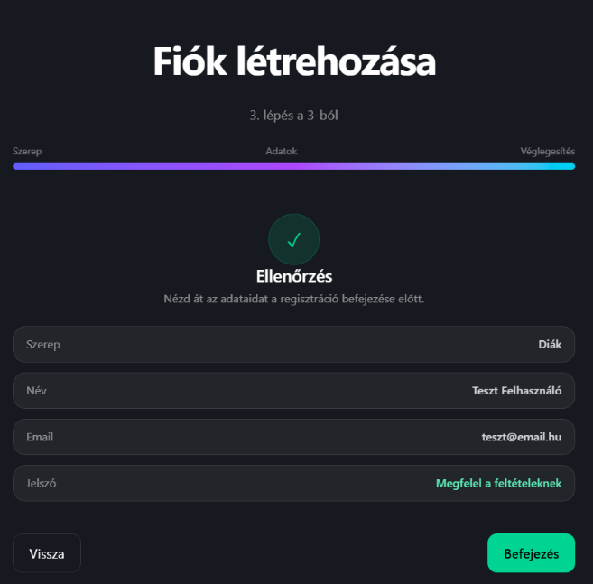

4. ábra – Összegzés
)Tanár / Diák)

2
. Sikeres regisztráció – Email megerősítés
Ha a regisztráció sikeresen lezajlott, a rendszer automatikusan átdob egy megerősítési képernyő (RegSuccess) oldalra. Ez az oldal értesíti a felhasználót, hogy fiókja létrejött, de aktiválni kell.
5.ábra – A sikeres regisztráció után megjelenő oldal
Az oldal tartalma:
Zöld pipa ikon (emerald színnel) a sikeres állapot jelzésére.
Cím: 'Sikeres regisztráció!'
Rövid leírás a következő lépésről (email megerősítés).
Lépések doboza: 1. Email fiók megnyitása
2. Megerősítő email keresése
3. Aktiváló linkre kattintás.
Két gomb:
'Vissza a bejelentkezéshez' (landing page-re visz)
'Gmail megnyitása' (új fülön, mail.google.com).
Megjegyzés: spam mappában is érdemes keresni.
A felhasználó a megadott email címre kap egy aktiváló emailt, amelynek tartalmaznia kell egy hivatkozást. Erre kattintva a rendszer megerősíti a fiokot.
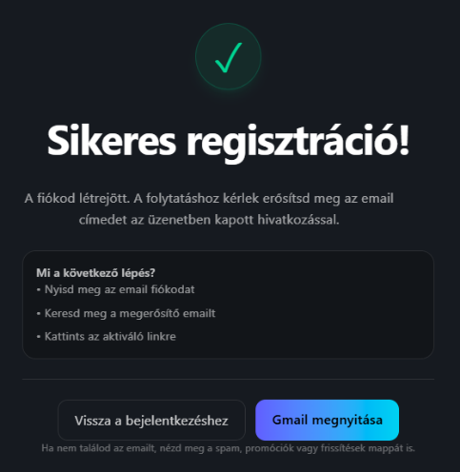

2.1
Email megerősítés után – EmailSuccess oldal
Az aktiváló linkre kattintás után a rendszer megnyit egy különálló oldalt (EmailSuccess), amely megerősítést ad, és automatikusan visszairányítja a felhasználót a fő bejelentkezési oldalra.
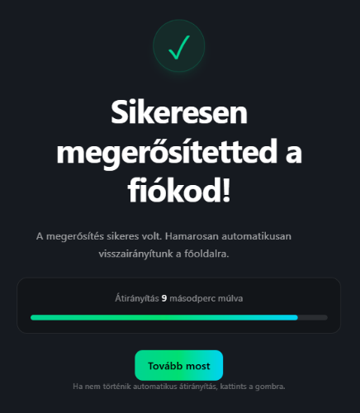
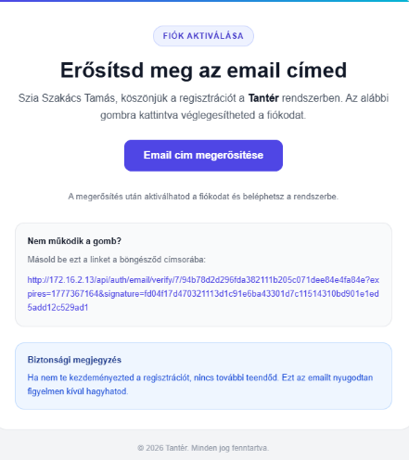

Oldal műveletek:
1. Megerősítő üzenet
Zöld pipa + 'Sikeresen megerősítetted a fiókodat!' cím jelenik meg.

2. Visszaszámlálás
10 másodperces visszaszámlálás indul. A haladósav (emerald színnel) fokozatosan csökken.
Az aktuális szám kiemelt fehér színnel látszik.

3. Automatikus átirányítás
0 másodpercnél a rendszer automatikusan a főlapra (landing-page) irányit. A 'Tovább most' gombbal azonnal el lehet hagyni az oldalt.
Ezután a felhasználó a landing page bejelentkezési panelen belép az újonnan létrehozott fiókjába.
3
. Elfelejtett jelszó – Visszaállítás
Ha a felhasználónak nincs hozzáférése a fiókjához (elfelejtett jelszó), a landing page Bejelentkezési paneljéről indítható el a folyamat az 'Elfelejtett jelszó' linkre kattintva. A folyamat két külön oldalon zajlik le.
1
. Email megadás
>
Email érkezik
>
2
. Új jelszó
>
Siker
7. ábra – A jelszó-visszaállítási folyamat áttekintése
3.1
Email megadás oldal (PasswordReset
)
Erre a lapra irányítja át a landing page 'Elfelejtett jelszó' linkje.
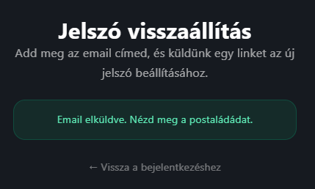
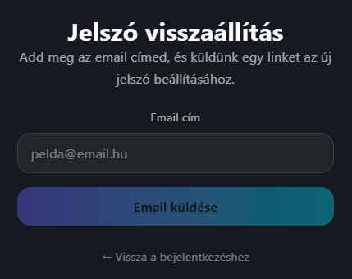

9. ábra – A jelszó-visszaállítól mező email megadás után

8. ábra – A jelszó-visszaállító email mező

Az oldal felépítése:
1. Cím és leírás
'Jelszó visszaállítás' – rövid magyarázat, hogy a rendszer emailt küld az új jelszó beállításához.

2. Email mező
Egy szövegmező az email cím megadásához (placeholder: pelda@email.hu). Üres mező eseten a gomb le van tiltva.
3. Email küldése gomb
Küldés közben 'Küldés...' felirattal és letiltott állapotban jelenik meg.

4. Siker / hiba üzenet
Siker esetén zöld dobozban: 'Email elküldve. Nézd meg a postaládádat.' Hiba eseten piros dobozban a megfelelő üzenet.

5. Vissza link
'Vissza a bejelentkezéshez' link a landing page-re.
3.2
Új jelszó beállítása (PasswordResetPassword
)
Az email hivatkozásra kattintva a felhasználó erre az oldalra érkezik. Az URL automatikusan tartalmazza a szükséges token és email paramétereket (pl. /reset-password?token=XYZ&email;=...). A lap ezeket a paramétereket ellenőrzi elindulás előtt.
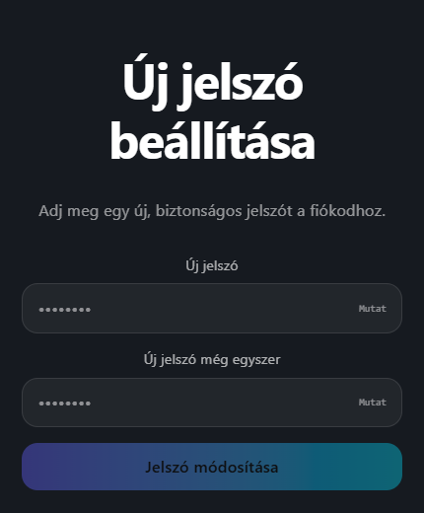
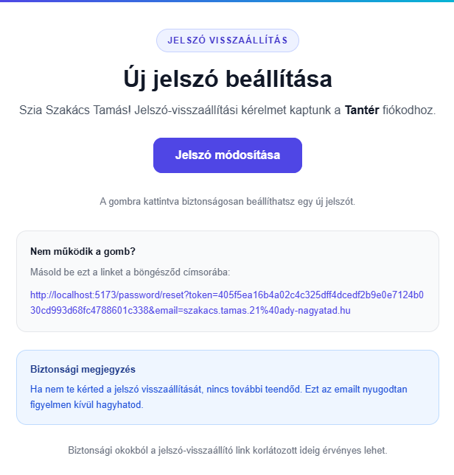

12. ábra – Új jelszó kérése oldal
11. ábra – Új jelszó kérése email

Az oldal felépítése:

1. Új jelszó mező
Az első mezőben kell beadni az új jelszót. A mező szegély-színe jelzi az érvényes (zöld) / érvénytelen (piros) állapotot.

2. Jelszó követelmények (chipek)
Az írás közben megjelenő chip-sor ugyanazon szabályokat ellenőrzi mint a regisztrációnál: minimum 5 karakter, kisbetű, nagybetű, szám. A zölden világító chip jelzi a teljesült feltételt.

3. Jelszó megismétlése mező
A második mezőben meg kell ismételni az új jelszót. Eltérés eseten piros figyelmeztetés: 'A két jelszó nem egyezik'. Egyezés esetén zöld szöveg.

4. Jelszó módosítása gomb
Csak akkor aktív, ha mindkét mező érvényes és egyezik, és a token/email paraméter is jelen van. Betöltés közben 'Feldolgozás...' felirat.
Jelszó követelmények (azonos a regisztrációval)

3.3
Sikeres jelszó módosítás

Ha a jelszomodositas sikeres, az oldal atvaltozik egy megerositesi kepernyo-re (ugyanazon az URL-en, allapt-valtozassal):
Zold pipa ikon (emerald szinnel).
Cim: 'Sikeres jelszo modositas'.
Leiras: A jelszavad sikeresen megvaltozott.
'Vissza a bejelentkezeshez' gomb (emerald szinnel), amely a landing page-re iranyit.
[
Sikeres jelszomodositas kepernyo
]
10
. abra – Sikeres jelszomodositas visszajelzo kepernyo

Ez a fejezet az osszes hitelesitesi oldalt lefedi. A kovetkezo fejezetekben a bejelentkezett felhasznalok szamara elerheto funkciokal foglalkozunk (fooldal, kurzuskezeles, profil stb.).

